H. CONGRESO DEL ESTADO DE CHIHUAHUA
P R E S E N T E.

Las y los que suscriben, Edin Cuauhtémoc Estrada Sotelo, Leticia Ortega Máynez, Óscar Daniel Avitia Arellanes, Rosana Díaz Reyes, Elizabeth Guzmán Argueta, Magdalena Rentería Pérez, María Antonieta Pérez Reyes, Brenda Francisca Ríos Prieto, Edith Palma Ontiveros, Herminia Gómez Carrasco, Jael Argüelles Díaz y Pedro Torres Estrada, en nuestro carácter de Diputados y Diputadas de la Sexagésima Octava Legislatura del Honorable Congreso del Estado de Chihuahua e integrantes del Grupo Parlamentario de Morena, con fundamento en lo dispuesto por los artículos 68, fracción I, de la Constitución Política del Estado de Chihuahua; 167 fracción I, de la Ley Orgánica del Poder Legislativo; así como los numerales 75 y 77 del Reglamento Interior y de Prácticas Parlamentarias del Poder Legislativo; todos ordenamientos del Estado de Chihuahua, acudimos ante esta Honorable Asamblea Legislativa, a fin de someter a consideración del Pleno la siguiente iniciativa con proyecto de Decreto a fin de modificar el numeral 208 para disminuir el costo del derecho de control vehicular, así como, adicionar un artículo 4º. Bis a la Ley Estatal de Derechos de Chihuahua con el objetivo de regular y limitar el cobro excesivo de los recargos, multas y gastos de ejecución; así como el costo del derecho de control vehicular por los servicios que presta el Estado, al tenor de la siguiente:

EXPOSICIÓN DE MOTIVOS:

Quienes integramos el Grupo Parlamentario de Morena, hemos fijado desde la expedición de la Ley Estatal de Derechos que el cobro que se establecen en dicho ordenamiento por los servicios que presta el Estados no se encuentran ajustados a los principios de proporcionalidad y equidad previstos en el numeral 31 de la Constitución Política de los Estados Unidos Mexicanos.

Hoy con la presente iniciativa abordamos un tema por demás sensible para las y los chihuahuenses; año con año en los últimos meses del ejercicio fiscal se hace pública la inconformidad de las y los ciudadanos por el cobro excesivo, sobre todo en materia del cobro de los derechos por revalidación vehicular, en específico, por el cobro de cantidades que superan el pago de la contribución omitida, tal y como se desprende de la liquidación que como ejemplo a continuación se visualiza.

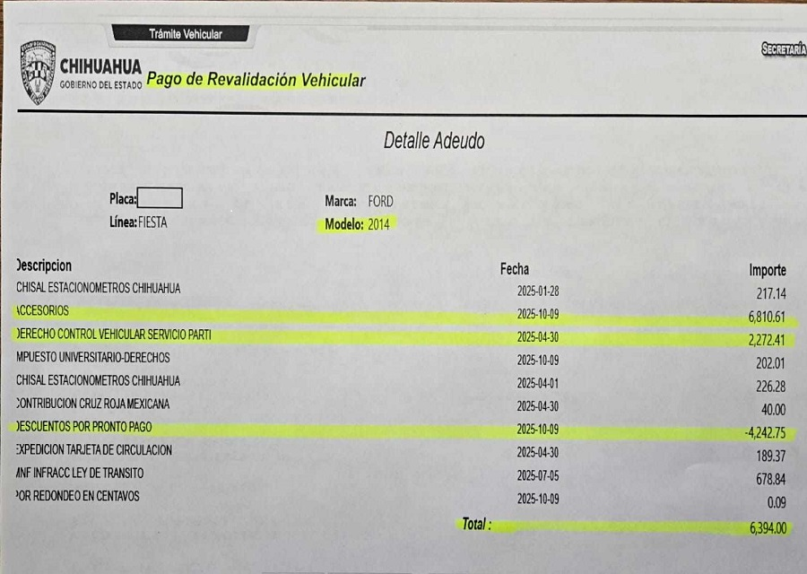

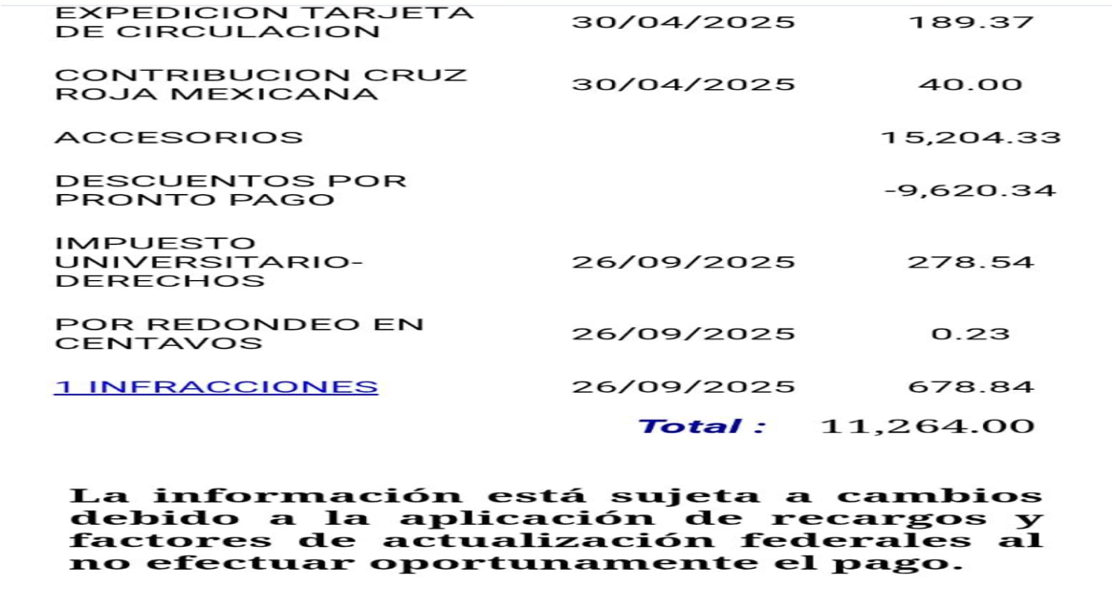

De la información antes señalada, se puede apreciar que la contribución que no fue enterada en tiempo y forma al fisco estatal, asciende a la cantidad de $2,272.41 (dos mil doscientos setenta y dos mil pesos 41/100 M.N.); sin embargo, por concepto de “Accesorios” el importe a pagar corresponde al monto de $6,810.61 (seis mil ochocientos diez mil pesos 61/100 M.N.), por lo que estamos en posibilidad de señalar que dejando los importes relativo a infracciones, el adeudo del pago del derecho omitido se ha triplicado, siendo sustancial señalar que la liquidación corresponde al mes de octubre del presente año, es decir que, en tan solo 9 meses, el pago se ha incrementado de manera exagerada e injustificada, puesto que la cantidad a pagar es de $6,394.00 (seis mil trescientos noventa y cuatro pesos 00/100 M.N.), monto que no guarda relación entre el costo beneficio tal y como lo exige el principio constitucional de proporcionalidad.

En diversos planteamientos ante la Representación Popular, tanto en la aprobación de la Ley Estatal de Derechos, así como, en la discusión y aprobación de las leyes de ingresos de los ejercicios fiscales de los años 2022, 2023, 2024 y 2025, nos hemos pronunciado por el cobro excesivo del Derecho de control vehicular, señalando que la contribución en comento se encuentra en total desapego de los principios constitucionales de proporcionalidad y equidad, es decir no hay relación entre el costo que le representa al Estado el prestar el servicio y el importe a cargo del ciudadano por el servicio recibido, luego entonces el cobro requerido resulta violatorio a los derechos de los contribuyentes al no existir los parámetros exigidos tanto por el pacto federal como los criterios de la Suprema Corte de Justicia de la Nación.

Al respecto, la Suprema Corte de Justicia de la Nación ha sostenido que la justificación del cobro de las multas y recargos en materia fiscal, tiene por objetivo “compensar” los daños causados al fisco ante la falta de pago de las obligaciones fiscales por parte de los contribuyentes, también es igualmente cierto, que el máximo Órgano Jurisdiccional que los parámetros constitucionales para la determinación del cobro de los derechos por los servicios que presta el Estado en sus tres niveles de Gobierno, tanto en la administración central como descentralizada, limita la posibilidad lucrativa, puesto debe existir proporcionalidad entre el costo que le representa al Estado la prestación del Servicio y el importe a pagar por el contribuyente, es decir, este último debe ser meramente compensatorio, lo que en particular no se satisface tratándose de los costos establecidos en la Ley Estatal de Derechos.

Quienes integramos el Grupo Parlamentario de Morena, consideramos que si el cobro principal del derecho de control vehicular debe estar determinado atendiendo al principio constitucional de proporcionalidad, la misma suerte deben seguir los accesorios, llámense, multas, recargos y demás conceptos adicionales, pues no debemos perder de vista que el cobro de los Derechos por los servicios que presta el Estado deben ser en base al costo que origina la prestación del mismo, principio que desde luego se vulnera si al final de cuentas un contribuyente que omitió el pago por ejemplo del derecho de control vehicular, realiza el entero pero con los “accesorios” el importe a pagar se triplica; desde luego sobrepasa la actualización en el costo de la prestación del servicio que en su momento prestó el estado, luego entonces estimamos que el valor actualizado de ese servicio debe ser a razón del Índice inflacionario.

Si bien es cierto, el Código Fiscal del Estado establece los diversos tipos de ingresos que recibe el Estado por la actividad pública, entre los cuales, establece los recargos, multas y gastos de ejecución, también es igualmente cierto que, lo que respecta a los Derechos, estos requieren un tratamiento especial, siendo así, ante ello, la necesidad de expedir una Ley Estatal de Derechos y por consiguiente, de igual manera se debe establecer expresamente el cobro de los “accesorios” a cargo de los contribuyentes morosos, ello en virtud, que como se ha señalado de manera reiterada, el costo de la prestación de los servicios, es el parámetro para determinar el cobro a los usuarios.

Por otra parte, desde el inicio de la actual administración estatal, las y los Diputados de Morena al H. Congreso del Estado, hemos señalado que el cobro del derecho de control vehicular es sumamente excesivo, desproporcionado e injusto, pues desapartándose de los principios Constitucionales del artículo 31 del pacto federal, el cobro de los derechos se ha utilizado como un medio de allegarse recursos, en los mismo términos de los impuestos, sin importar que la naturaleza de este tipo de contribuciones se traduce en recuperar el costo de la contra prestación del Estado, sin que exista la posibilidad de un lucro o ingreso adicional, siendo por ello que estimamos que atendiendo a los costos de las diversas entidades federativas, estamos en posibilidades se señalar lo oneroso e injustificado que resulta para las y los chihuahuense el pago de un servicio que le presta la administración estatal, pues no guarda relación entre el costro del servicio que presta el Estado y el pago que realizan las y los ciudadanos por el derecho del control vehicular.

El costo de la revalidación vehicular en la legislación vigente corresponde a 20. 0849 UMAs, con un valor Umas de $113.14 pesos, lo que equivale a $2,272.4, sin embargo con la modificación que hoy proponemos, el costo de la contribución que nos ocupa, tendría una disminución a 8 UMAs, por lo que considerando el valor para dicha unidad de medida en el año 2025, el costo del servicio seria de $ 905.12, importe que nos permitimos comparar el cobro establecido en las diversas entidades federativas, como a continuación se señala:

No | Estado | Costo de derechos vehicula
1 | Tlaxcala | $ 338.00
2 | Campeche | $ 380.00
3 | Coahuila | $ 480.00
4 | Baja California Sur | $ 639.00
5 | Nayarit | $ 644.90
6 | Puebla | $ 670.00
7 | Guanajuato | $ 672.00
8 | Quintana Roo | $ 728.00
9 | Ciudad de México | $ 731.00
10 | Morelos | $ 814.00
11 | Aguascalientes | $ 880.00
12 | Jalisco | $ 900.00
13 | Estado de México | $ 917.00
14 | Chiapas | $ 924.00
15 | Hidalgo | $ 999.00
16 | Guerrero | $ 1,000.00
17 | Querétaro | $ 1,018.00
18 | Tabasco | $ 1,131.00
19 | Baja California | $ 1,148.34
20 | Veracruz | $ 1,154.00
21 | Michoacán | $ 1,200.00
22 | Colima | $ 1,358.00
23 | Sinaloa | $ 1,529.00
24 | Sonora | $ 1,754.00
25 | Yucatán | $ 2,239.00
26 | San Luis Potosí | $ 2,240.00
27 | Oaxaca | $ 2,315.50
28 | Chihuahua | $ 2,376.00
29 | Durango | $ 2,431.00
30 | Tamaulipas | $ 2,603.00
31 | Zacatecas | $ 2,744.80
32 | Nuevo León | $ 2,998.00

Costos Chihuahua
 | UMAs 20.0849 | Valor UMAs 2025 | Importe a pagar
Vigente | UMAs 20.0849 | $113.14 | $ 2,272.4
Propuesta | UMAs 8.0 | $113.14 | $ 905.12

Ha señalado la Suprema Corte de Justicia de la Nación que corresponde a la Autoridad comprobar que el costo de los servicios que por concepto de derechos se encuentra ajustado a los principios de proporcionalidad, pue de lo contrario deberá estimarse que los mismos no satisfacen dicho requisito, del análisis comparativo que hemos expuesto, se desprende que el costo a cargo de los contribuyentes en el estado es de lo más onerosos, encontrándonos dentro de los 5 más costos, por que nos permite asegurar que el importe del derecho de control vehicular a cargo de las y los chihuahuenses se encuentra sumamente desproporcionado o bien existe ineficiencia de la administración estatal en la prestación del servicio y por ende la disparidad en el costo en comparación con las diversas entidades federativas.

El órgano de control constitucional en el criterio jurisprudencial relativo a la proporcionalidad en el cobro de los derechos por los servicios que presta el Estado, procedente el planteamiento formulado, pues ello, sin lugar a duda, permitiría que el cobro resultara proporcional y equitativo tal y como se desprende de la Tesis con número de registro 2031250, bajo la voz:

DERECHOS POR SERVICIOS REGISTRALES. EL ARTÍCULO 29, FRACCIÓN I, DE LA LEY ESTATAL DE DERECHOS DE CHIHUAHUA VIOLA EL PRINCIPIO DE PROPORCIONALIDAD TRIBUTARIA.

Hechos: Personas contribuyentes promovieron amparo indirecto contra el artículo referido al estimar que el pago del derecho por servicios registrales que prevé viola el principio de proporcionalidad tributaria. Criterio jurídico: Este Tribunal Colegiado de Circuito determina que el artículo 29, fracción I, de la Ley Estatal de Derechos de Chihuahua viola el principio de proporcionalidad tributaria.

Justificación: El artículo 31, fracción IV, de la Constitución Política de los Estados Unidos Mexicanos prevé el principio de proporcionalidad tributaria. Cuando se argumenta que éste se viola derivado del cobro de derechos, la autoridad responsable debe exponer los parámetros de razonabilidad que permitan analizar la eventual justificación constitucional del costo de prestar el servicio y ofrecer las probanzas que considere pertinentes para desvirtuar lo alegado por quien solicitó el amparo. En ese contexto, al no cumplir la autoridad con la carga de acreditar la existencia de un equilibrio razonable entre la cuota del cobro de inscripción o registro de títulos, ya sea de documentos públicos o privados, de resoluciones judiciales, administrativas o de cualquier otra naturaleza por virtud de los cuales se adquiera, transmita, modifique o extinga el dominio o la posesión de bienes inmuebles y el costo que representa para el Estado la prestación del servicio, se concluye que el precepto legal citado viola el principio de proporcionalidad tributaria.

La disparidad en el costo del derecho de control vehicular en las diversas entidades federativas, nos permite concluir que, sin lugar a duda, las y los contribuyentes del Estado de Chihuahua, estamos pagando, costos adicionales o en su defecto, la administración estatal, considera dicha contribución como una fuente de RECAUDACIÓN, de ingresos, cuando de conformidad con el Máximo Órgano de Control Constitucional, debe existir proporcionalidad entre el servicio prestado por el estado y el importe enterado al fisco por el contribuyente.

Año con año la administración estatal implementa un programa mediante el cual a finales del ejercicio fiscal, otorga un “apoyo” en favor de aquello contribuyentes que no estuvieron en posibilidades económicas de cumplir con sus obligaciones fiscales, “condonando” parte de los importes a pagar a los cuales se les identifica como “accesorios”, pues si bien es cierto que los contribuyentes terminan pagando en ocasiones hasta un 100% de la contribución omitida, también es cierto que los citados programas de descuentos o bonificaciones es un reconocimiento tácito de la imposibilidad de cientos y cientos de ciudadanos que no cuentan con la capacidad económica para hacer frente al pago del derecho de control vehicular, sin que hasta la fecha se hayan planteado soluciones definitivas a las causas que originan la falta de pago de las contribuciones, bajo este contexto, como lo ha señalado de manera reiterada el Grupo Parlamentario de Morena, el cobro del derecho de control vehicular es sumamente oneroso y desproporcionado para las y los chihuahuenses,

En virtud de lo antes expuesto y con fundamento en lo dispuesto por los artículos invocados en el proemio, sometemos a la consideración el siguiente proyecto de:

D E C R E T O:

PRIMERO. - Se adiciona un artículo 4o. bis, así mismo se modifica el artículo 208 ambos de la Ley Estatal de Derechos del Estado, para quedar en los siguientes términos:

…

Artículo 4o. Bis. La omisión del pago en tiempo y forma de los derechos a que se hace referencia en la presente Ley, generarán a cargo del contribuyente única y exclusivamente, un importe adicional que corresponda a la parte que proporcional del índice Nacional de Precios al Consumidor determinado por el banco de México por el mes o fracción omitida.

…

Artículo 208. Por derecho de control vehicular, se pagará el derecho conforme a la siguiente cuota. ……………..…………..………… 8.00 UMAs

T R A N S I T O R I O S:

ÚNICO. El presente Decreto entrará en vigor el día siguiente de su publicación en el Periódico Oficial del Estado.

Económico. Aprobado que sea, túrnese a la Secretaría de Asuntos Legislativos y Jurídicos para que elabore la minuta de Decreto en los términos que deba publicarse.

D A D O O a través de la Oficialía de Partes en el edificio del H. Congreso del Estado de Chihuahua, Chih., a los 12 dias del mes de noviembre del año dos mil veinticinco.

A T E N T A M E N T E

DIP. EDIN CUAUHTÉMOC ESTRADA
SOTELO

DIP. LETICIA ORTEGA  MÁYNEZ | DIP. ÓSCAR DANIEL AVITIA ARELLANES
DIP. ROSANA DÍAZ  REYES | DIP. ELIZABETH GUZMÁN ARGUETA
DIP. MAGDALENA RENTERÍA PÉREZ | DIP. MARÍA ANTONIETA PÉREZ REYES
DIP. BRENDA FRANCISCA RÍOS PRIETO | DIP. EDITH PALMA  ONTIVEROS
DIP. HERMINIA GÓMEZ  CARRASCO | DIP. JAEL ARGÜELLES  DÍAZ
DIP. PEDRO TORRES
ESTRADA

Esta hoja de firmas corresponde a la iniciativa con proyecto de decreto a fin de adicionar un artículo 4º. Bis a la Ley Estatal de Derechos de Chihuahua, con el objetivo de regular y limitar el cobro excesivo de los recargos, multas y gastos de ejecución en el cobro de los derechos por los servicios que presta el Estado.

